

**گزارش پروژه اول قسمت اول**

**پروژه یافتن بهترین پرواز**

**درس: مبانی و کاربردهای هوش مصنوعی**

**استاد راهنما: دکتر حسین کارشناس نجف آبادی**

**اعضای گروه:**

**علی‌اکبر احراری- 4003613001**

**مهرآذین مزروق- 4003613055**

**پاییز 1402**

**گزارش کار الگوریتم و قسمت های مختلف کد**

**الگوریتم دایکسترا**

**dijkstra_generated_cost .1**

**def dijkstra_generated_cost(param):  
 distance = param['Distance']  
 price = param['Price']  
 time = param['FlyTime']  
 w2 = 0.3 # Weight for distance  
 w3 = 0.3 # Weight for price  
 w1 = 0.4 # Weight for time  
  
 cost = w1 * time + w2 * distance + w3 * price  
 return cost**

**وظیفه این تابع، حساب کردن مقدار هزینه برای الگوریتم دایکستراست. این کار با استفاده از ترکیب خطی انتخابی، با سه پارامتر فاصله، قیمت و مدت زمان پرواز دو فرودگاه بدست می‌آید.**

**Args:**

**param (dict): A dictionary containing distance, price, and time values.**

**Returns:**

**float: The calculated cost.**

**2. add_edge**

**def add_edge(i):  
 if i == 1:  
 for i in range(df.size):  
 cost = a_generate_cost(df.iloc[i])  
 G.add_edge(df.iloc[i, 1], df.iloc[i, 2], weight=cost)  
 else:  
 for i in range(12850):  
 cost = dijkstra_generated_cost(df.iloc[i])  
 G.add_edge(df.iloc[i, 1], df.iloc[i, 2], weight=cost,  
 Distance=df.iloc[i, 13], FlyTime=df.iloc[i, 14], Price=df.iloc[i, 15])**

**این تابع، یال های گراف “G”را تشکیل می‌دهد. با انتخاب 1 به عنوان آرگومان، تابع یال ها را برای استفاده الگوریتم A* و در صورت انتخاب 2 به عنوان آرگومان ورودی، تابع یال ها را برای استفاده الگوریتم Dijkstra به گراف اضافه می‌کند.**

**Args:**

**source (str): Name of the source airport.**

**target (str): Name of the target airport.**

**Returns:**

**list or None: A list representing the shortest path of airports, or None if no path is found.**

**3. dijkstra_shortest_path**

**def dijkstra_shortest_path(source, target):  
 try:  
 return nx.dijkstra_path(G, source, target, weight='weight')  
 except nx.NetworkXNoPath:  
 return None**

**این تابع، کوتاه‌ترین مسیر بین یک مبدا و یک مقصد را با استفاده از الگوریتم دایکسترا محاسبه می‌کند.**

**Args:**

**source (str): Name of the source airport.**

**target (str): Name of the target airport.**

**Returns:**

**list or None: A list representing the shortest path of airports, or None if no path is found.**

**4. desired_result_string**

def desired_result_string(path):  
 flight_number = 1  
 total_time = 0  
 total_price = 0  
 total_distance = 0  
 result_string = "" # Initialize an empty string to store the output  
 for u, v in zip(path, path[1:]):  
 edge_data = G[u][v]  
 distance = round(edge_data['Distance'])  
 price = round(edge_data['Price'])  
 time = round(edge_data['FlyTime'])  
 total_time += time  
 total_price += price  
 total_distance += distance  
 if shortest_path is not None:  
 result_string += f'''  
 Flight #{flight_number}:   
 From: {u}  
 To: {v}  
 Duration: {distance}km  
 Time: {time}h  
 Price: {price}$  
 ----------------------------'''  
 flight_number += 1  
 else:  
 result_string += "No path found."  
 result_string += f'''  
 Total Duration: {total_distance} km  
 Total Time: {total_time}h  
 Total Price: {total_price}$  
 '''  
 return result_string # Return the result string

**این تابع، یک رشته به فرمت خروجی مورد نظر چاپ می‌کند.**

**Args:**

**path (list): List of airports representing the path.**

**Returns:**

**str: Formatted string containing flight details.**

# الگوریتم A*

## Calculate_distance

این تابع با دریافت دو پارامتر Latitude و Longitude فرودگاه مبدا و مقصد، فاصله‌ی فیزیکی دو فرودگاه را محاسبه می‌کند. دلیل محاسبات بالا، کروی بودن شکل زمین و تفاوت فاصله در شکل کروی نسبت به شکل مسطح می‌باشد.

## a_star_heuristic

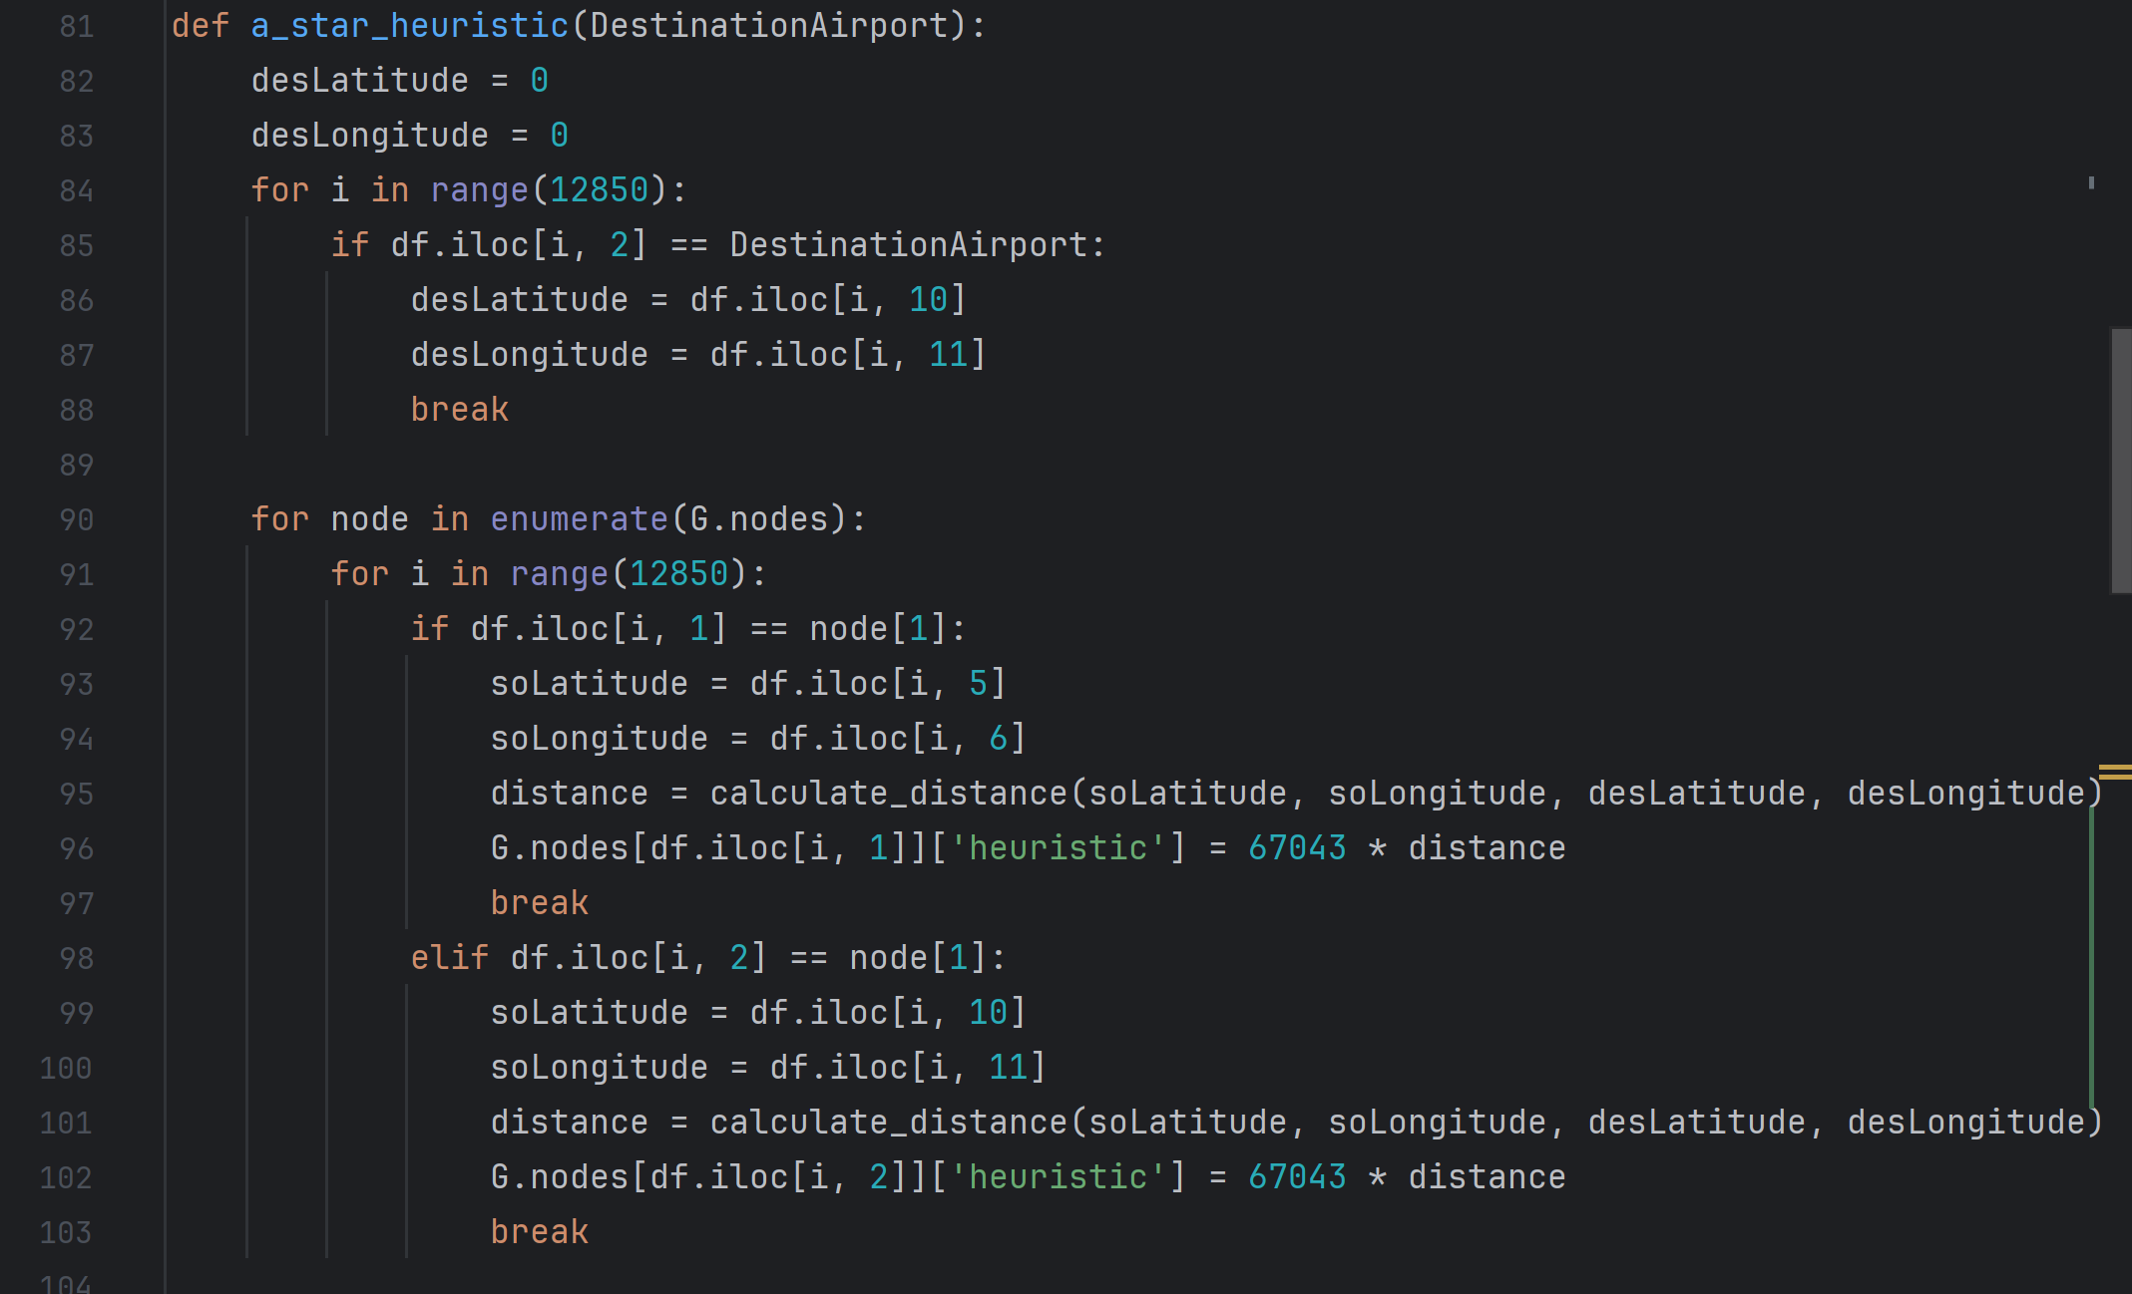

این تابع با دریافت نام فرودگاه مقصد، در حلقه‌ی for اول، ابتدا Latitude و Longitude فرودگاه را به‌دست می‌آورد. سپس در حلقه‌ی بعد، از کل جدول، پارامتر‌های Latitude و Longitude بقیه فرودگاه‌ها را به‌دست می‌آورد. این دو پارامتر به محاسبه‌ی فاصله‌ی فیزیکی دو فرودگاه، کمک می‌کند. دلیل اینکه ضریب فاصله 67043 است، این است که در دیتاست، قیمت و فاصله‌ی زمانی، رابطه‌ی مستقیم و خطی با فاصله‌ی فیزیکی دارند. بنابراین می‌توان از جمع ضرایبی که از تقسیم فاصله‌فیزیکی، به فاصله‌ی زمانی یا قیمت به‌دست می‌آیند، به عنوان ضریب مناسبی برای تخمین تابع heuristic استفاه کرد.

## a_star_algorithm

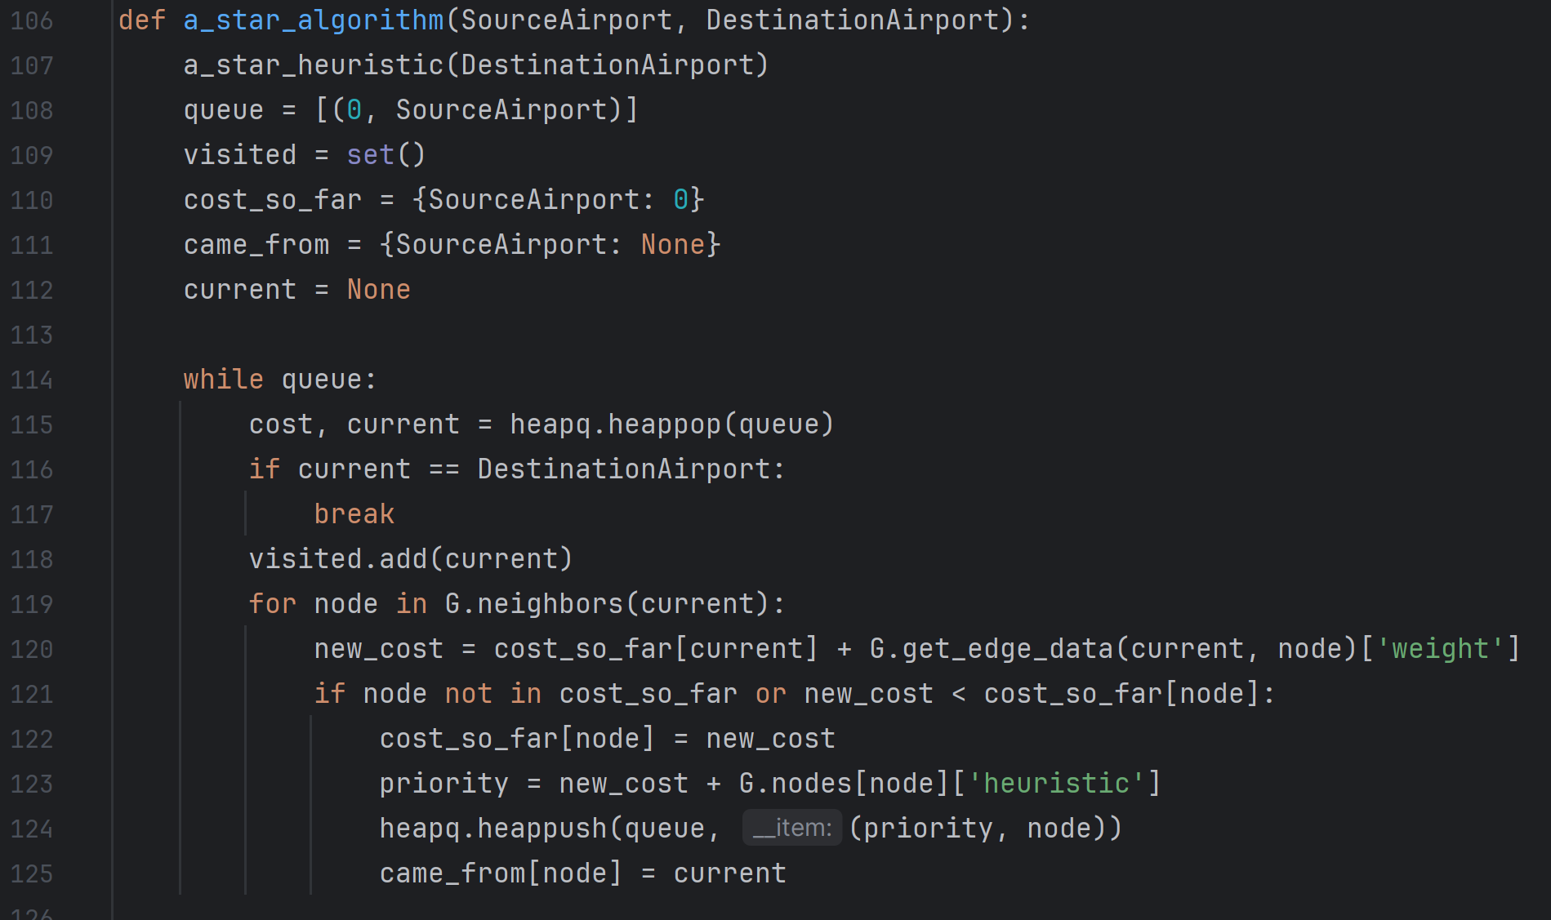این تابع در ابتدا با دریافت نام فرودگاه مبدا و مقصد، ابتدا تابع heuristic ، برای هر فرودگاه عددی تخمینی تعریف می‌کند (هرچه عدد کمتر، یعنی فرودگاه ذکرشده‌، به فرودگاه مقصد نزدیک‌تر است.

سپس صف اولویت را برای اجرای الگوریتم درنظر می‌گیرد؛ و ستی از فرودگاه‌های چک شده تشکیل می‌دهد

منابع:

# https://www.w3schools.com/python/pandas/default.asp  
# https://www.udacity.com/blog/2021/10/implementing-dijkstras-algorithm-in-python.html  
# https://pypi.org/project/networkx/  
# https://blog.enterprisedna.co/python-write-to-file/#:~:text=The%20write()%20method%20is,it%20to%20the%20specified%20file